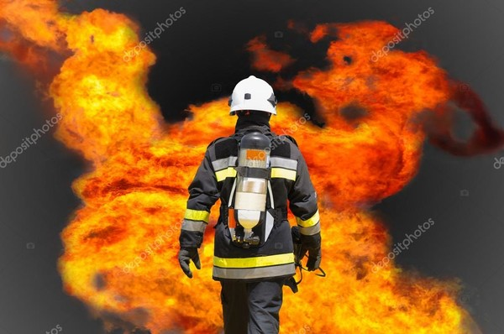
Права и обязанности граждан в области пожарной безопасности. Ответственность за нарушения требований пожарной безопасности
Обеспечение пожарной безопасности является одной из важнейших функций государства.
Общие правовые, экономические и социальные основы обеспечения пожарной безопасности в Российской Федерации, отношения между органами государственной власти, органами местного самоуправления, учреждениями, организациями, иными юридическими лицами независимо от их организационно-правовых форм и форм собственности а также между общественными объединениями, индивидуальными предпринимателями, должностными лицами, гражданами Российской Федерации, иностранными гражданами, лицами без гражданства в рассматриваемой сфере определяются положениями Федерального закона от 21.12.1994 № 69-ФЗ «О пожарной безопасности».
Указанным правовым актом установлены основные права и обязанности, а также ответственность граждан в сфере обеспечения пожарной безопасности.
Граждане имеют право на:
- защиту их жизни, здоровья и имущества в случае пожара;
- возмещение ущерба, причиненного пожаром, в порядке, установленном действующим законодательством;
- участие в установлении причин пожара, нанесшего ущерб их здоровью и имуществу;
- получение информации по вопросам пожарной безопасности, в том числе, в установленном порядке от органов управления и подразделений пожарной охраны;
- участие в обеспечении пожарной безопасности, в том числе, в установленном порядке в деятельности добровольной пожарной охраны.
Граждане обязаны:
- соблюдать требования пожарной безопасности;
- иметь в помещениях и строениях, находящихся в их собственности (пользовании), первичные средства тушения пожаров и противопожарный инвентарь в соответствии с правилами пожарной безопасности и перечнями, утвержденными соответствующими органами местного самоуправления;
- при обнаружении пожаров немедленно уведомлять о них пожарную охрану;
- до прибытия пожарной охраны принимать посильные меры по спасению людей, имущества и тушению пожаров;
- оказывать содействие пожарной охране при тушении пожаров;
- выполнять предписания, постановления и иные законные требования должностных лиц государственного пожарного надзора;
- предоставлять в порядке, установленном законодательством Российской Федерации, возможность должностным лицам государственного пожарного надзора проводить обследования и проверки принадлежащих им производственных, хозяйственных, жилых и иных помещений и строений в целях контроля за соблюдением требований пожарной безопасности и пресечения их нарушений.
Ответственность за нарушения требований пожарной безопасности.
Персональная ответственность за обеспечение пожарной безопасности возлагается на руководителя предприятия. Ответственность за обеспечение пожарной безопасности также возлагается на лиц, в установленном порядке назначенными ответственными за пожарную безопасность, должностных лиц в пределах их компетенции и граждан.
За нарушение правил пожарной безопасности должностные лица и граждане подвергаются дисциплинарной, материальной, административной, уголовной и иной ответственности, в соответствии с действующим законодательством.
Дисциплинарная (материальная ответственность) реализуется на предприятии правами руководителя и предусмотрена Трудовым кодексом РФ (статьи 1, 3, 6, 22, 37, 66, 81, 90, 192, 193-195, 220, 236-250, 277, 346, 357, 406, 409, 414, 419).
Административная ответственность руководителей организаций
Основания и порядок привлечения руководителей организаций к административной ответственности за правонарушения в области пожарной безопасности устанавливаются законодательством Российской Федерации.
Административная ответственность может реализовываться как правами надзорных органов, так и в судебном порядке.
Так, ст. 20. 4 Кодекса Российской Федерации об административных правонарушениях установлена ответственность за нарушение требований пожарной безопасности.
В соответствии с указанной нормой нарушение требований пожарной безопасности, установленных стандартами, нормами и правилами, за исключением случаев, предусмотренных статьями 8.32, 11.16 настоящего Кодекса, влечет предупреждение или наложение административного штрафа или административное приостановление деятельности на срок до девяносто суток (для юридических лиц).
Кроме того, действующим законодательством предусмотрена уголовная ответственность за нарушение требований пожарной безопасности, повлекших по неосторожности причинение тяжкого вреда здоровью или смерть человека.
За совершение указанного преступления, предусмотренного ст. 219 Уголовного кодекса Российской Федерации, в зависимости от его тяжести предусмотрено наказание в зависимости от его тяжести в виде штрафа или лишения свободы на срок до семи лет с лишением права занимать определенные должности и заниматься определенной деятельностью.

Отдел надзорной деятельности и профилактической работы
Волосовского района управления надзорной деятельности Главного управления МЧС России по Ленинградской области
Функции и задачи
Основной задачей является осуществление проверки соблюдения организациями и гражданами требований пожарной безопасности, ГО и ЧС, и принятие мер по результатам проверки
- контроль при решении вопросов по обучению населения в области обеспечения пожарной безопасности
- надзор за выполнением требований по обеспечению пожарной безопасности, ГО и ЧС
- сбор и обработка информации в области обеспечения пожарной безопасности
- контроль за соблюдением лицензионных требований и условий
- контроль за соответствием требованиям пожарной безопасности
- дознание по делам о пожарах и по делам о нарушениях требований пожарной безопасности.
- рассмотрение обращений и жалоб граждан и организаций по вопросам обеспечения пожарной безопасности
+(8-813-73)-24-716

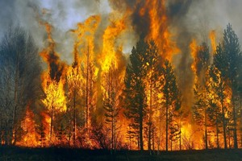

Внимание - лесные пожары!

Безопасный костер на привале

Костры в лесах разжигают по многим причинам: чтобы согреться, приготовить шашлык на праздники или отогнать комаров. При разведении костров в лесу следует соблюдать осторожность. Всегда следует разводить костер в местах, удаленных от нависающих ветвей деревьев, крутых склонов, гнилых пней, бревен, сухой травы и листвы. Всегда следует удалять легко воспламеняющиеся материалы с места разведения костра. Следующие дополнительные советы помогут вам разжечь костер, не подвергаясь опасности.

Не разводите большой костер. Хорошо уложенные угли или костер, обложенный камнями, дадут достаточно жару. По возможности используйте существующие места для разведения костров.

Никогда не оставляйте костер без присмотра. Даже небольшой ветерок способен вызвать быстрое распространение огня.

Начинайте разведение костра с прутьев и небольших брусков.

Добавляйте бруски большего размера, когда костер разгорелся.

Самые большие бруски добавляйте в последнюю очередь. Укладывайте их одним торцом центр костра, проталкивая сквозь пламя.

Нa привале должно быть ведро с водой и лопата.

Покидая привал, затушите костер, разворошите костер и на ощупь удостоверьтесь, что он действительно потух.

Как затушить костер

Имейте под рукой достаточный объем воды и лопату, чтобы можно было забросать огонь землей, если пламя вырвется наружу.

Заливайте костер водой. Удостоверьтесь, что все угольки, угли и бревна мокрые. Отодвиньте камни: под ними может тлеть пламя.

Смешайте золу с землей, еще раз залейте костер водой. Перемешивайте золу до тех пор, пока не убедитесь, что костер действительно потух. Прикоснитесь ко всем остаткам костра голой рукой, чтобы на ощупь убедится в том, что нигде не тлеет пламя.

Никогда не оставляйте костер без присмотра. Даже небольшой ветерок способен вызвать быстрое распространение огня.

Помните!

Восемь из десяти пожаров возникают по вине человека.

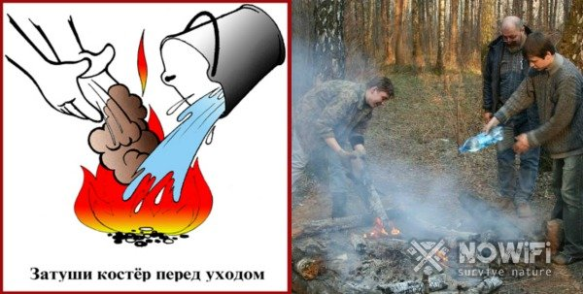

Защитите свой дом от лесного пожара!

Может ли ваш дом устоять против лесного пожара, если рядом с ним растет лес? Угрозу вашему дому и вашей семье, которую песет лесной пожар. Вы можете отвести, если воспользуетесь следующими советами:

Совместно с соседями работайте над тем. чтобы во всем населенном пункте, где Вы проживаете, не было условий для возникновения пожароопасной ситуации.

Создайте вокруг вашего дома пространство, на котором невозможно возникновение огня.

Прореживайте деревья и ветки на деревьях, растущих вокруг конструкций. Эта мера снизит риск распространения огня по верхушкам деревьев.

Уберите все обломки и сучья, оставшиеся после проживания.

Переместите отмершие сучья, опавшую листву и прочий мусор на участке на расстояние 30 метров от вашего дома.

Складируйте дрова на возвышенных местах или. по крайней мере, в 30 метрах от вашего дома.

В зоне пожарной безопасности, созданной вами вокруг вашего дома, спилите ветки деревьев на расстоянии 10 метров от поверхности земли.

Очистите крышу от опавшей хвои и листвы, чтобы избавиться от возможных источников возгорания.

Удалите ветки, нависающие над крышей.

Удалите кустарник и подлесок, другие источники возгорания из-под больших деревьев, так как по ним огонь может перекинуться с земли на верхушки деревьев.

Прореживайте окружающий лес на расстоянии 100 метров от вашего дома.

Поддерживайте созданную вами зону пожарной безопасности в должном состоянии, избавляясь от ненужной растительности, которая появляется в течение года.

Как действовать при приближении огня

Лесные пожары часто угрожают домам и деревням. При возникновении подобной ситуации населению может быть рекомендовано, эвакуироваться в безопасный район или подготовиться к приближению лесного пожара. Если жители решают остаться в своих домах, то следующие советы помогут им защитить свои семьи и собственность.

Эвакуируйте, по возможности, всех членов семьи, которые не смогут оказать помощь при защите дома от пожара. Также следует эвакуировать домашних животных.

Свяжитесь с друзьями или родственниками и уведомите их о своих планах.

Убедитесь, что члены семьи знают, где назначено место встречи.

Прослушайте передачи местных средств информации.

Поместите ценные бумаги и вещи в безопасное место. Переместите все, что может гореть снаружи дома во внутрь дома. Закройте все наружные входы в дом.
Оденьте хлопчатобумажную или шерстяную одежду. При себе имейте перчатки, платок, которым можно будет закрыть лицо, воду для питья, защитные очки или другие средства зашиты глаз. Приставьте лестницу к дому, чтобы пожарные могли взобраться на крышу.
Подготовьте мокрые тряпки. Ими можно будет затушить возгорания или небольшое пламя. Внутри дома: наполните водой ванны, раковины и другие емкости. Снаружи: наполните водой бочки и ведра. Закройте все наружные окна и двери. Закройте все внутренние двери. Накройте печь (камин) защитным экраном, чтобы предотвратить проникновение в дом источников возгорания. Уберите воспламеняющиеся предметы от окон. Сдвиньте мебель к центру комнаты. Смачивайте крышу водой. Не расходуйте воду зря. Не начинайте смачивать крышу, пока на нее не начнут падать угли.
Продолжайте осматривать территорию дома и двора с целью обнаружить угли, дым или огонь.

